Tematy klasa 1 – tydzień 13
Poniedziałek, 08.09.2020r.
Edukacja polonistyczna, przyrodnicza – CZTERY PORY ROKU
Temat: Słuchanie wiadomości o porach roku. Wskazywanie różnic między porami roku. Łączenie nazw pory roku z miesiącami. Odczytywanie hasła z diagramu.
- Posłuchaj wiadomości o porach roku. Podręcznik s. 66-67. Odpowiedz na pytania pod tekstem.
- Odszukaj w diagramie pory roku ćw. 1 s. 66 karty ćwiczeń.
- Wpisz odpowiednio nazwy czterech pór roku ćw. 2 s. 66.
- Przeczytaj zdania i pokoloruj odpowiednimi kolorami pory roku ćw. 3 s. 66
- Uzupełnij sylaby w nazwach miesięcy ćw. 5 s. 67 karty ćwiczeń.
Edukacja matematyczna
Temat: Rozwiązywanie zadań z treścią.
- Sprawdź swoje matematyczne umiejętności. Wykonaj zadania 1,2,3,4, i 5 s. 83 podręcznik.
- Wytnij z „Wycinanki” bociana, koguta kota i wiaderko. Przyklej je zgodnie z instrukcją. Zadanie 1 s. 76 karty ćwiczeń.
- Wykonaj zadanie 2 s. 76 karty ćwiczeń.
Język angielski
Temat: Ćwiczymy umiejętność pozajęzykową.
Hello 😊 How areyoutoday?
Are you ready for English lesson? Let’s start!
- PRZYPOMNIENIE SŁÓW: otwórz podręcznik na str. 85 – słowniczek obrazkowy na końcu podręcznika.Wskaż kolejne zdjęcia i powiedz po angielsku, co przedstawiają. Kartką lub inną książką zakryj zdjęcia z pierwszej części. Do youyouremember? Spróbuj z pamięci nazwać kolejnych członków rodziny. Rodzic może zaglądać pod kartkę i podpowiadać Ci. Wykonajcie to samo ćwiczenie dla drugiej części słowniczka. A może tym razem rodzic spróbuje sił, a Ty będziesz podpowiadać? 😊
- UMIEJĘTNOŚĆ POZAJĘZYKOWA: na dzisiejszej lekcji będziemy ćwiczyć umiejętność podejmowania decyzji. Otwórz podręcznik na str. 68 i spójrz na zad. 1. Poproś rodzica, aby włączył nagranienr. 3.25. Posłuchaj i wskaż odpowiednie zwierzęta.
Which pet do you want? Zdecyduj, które zwierzątko chciałbyś/chciałabyś mieć, i uzasadniły swój wybór, opisując je, np.: I want a mouse. A mouseis small and shy.
- PRACAPLASTYCZNA:wykonaj pracę plastyczną – miniksiążeczkę ze zwierzętami. Znajdziesz ją w zeszycie ćwiczeń. Poproś rodzica o pomoc w wykonaniu zadania. Ready? Good job!
- ĆWICZENIA: przygotuj zeszyt ćwiczeń i otwórz go na str. 65 Spróbuj wykonać ćwiczenia 1,2.Welldone!

Koło szachowe
Temat: Mat szewski w 4 ruchach
Obejrzyj film a następnie przećwicz na szachownicy https://www.youtube.com/watch?v=Ryz1U1V1oZs

Wtorek, 09.06.2020r.
Edukacja polonistyczna, społeczna
Temat: Słuchanie opowiadania M. Jagodzińskiego „Nowa”. Ustalenie kolejności wydarzeń. Zapisywanie wyrazów. Czytanie wywiadu z podziałem na role.
- Wysłuchaj opowiadania Macieja Jagodzińskiego „Nowa”. Odpowiedz na pytania znajdujące się pod czytanką.
- Wpisz podane wyrazy w odpowiednie pola diagramu ćw. 1 s. 68.
- Ustal kolejność wydarzeń w opowiadaniu „Nowa” ćw. 2 s. 68.
- Podkreśl nazwy produktów, którymi mama Moniki poczęstowała klasę ćw. 3 s. 68.
- Wykonaj ćw. 4 i 5 s. 69 karty ćwiczeń.
Edukacja matematyczna
Temat: Sprawdzanie umiejętności matematycznych związanych z odczytywaniem godzin na zegarze. Utrwalenie nazw miesięcy.
- Odczytaj godziny na zegarach. Zadanie 1,2,3 i 4 s. 84 podręcznik.
- Wymienianie nazw miesięcy z. 5 s. 85.
- Wykonaj zadanie 1 i 2 s. 77 karty ćwiczeń.
Wychowanie fizyczne
Temat: Gry i zabawy z wykorzystaniem piłki nożnej.
Możesz wykorzystać ćwiczenia z poprzednich zajęć. Rozegraj z rodziną mecz piłki nożnej.
Zajęcia rozwijające zainteresowania
Temat: Układamy różne postaci. Tangram.
Wydrukuj sobie z internetu tangram. Wytnij jego elementy. Ułóż kilka postaci./Zadania podobne robiliśmy w klasie/
Środa,10.06.2020r.
Religia
Temat: Z Panem Jezusem idziemy przez miasta i wsie.
– Boże Ciało.
Korzystaj z płytki dołączonej do twojej książki.
Uzupełnij ćwiczenie.

Zajęcia informatyczne
Temat: To już wiem!

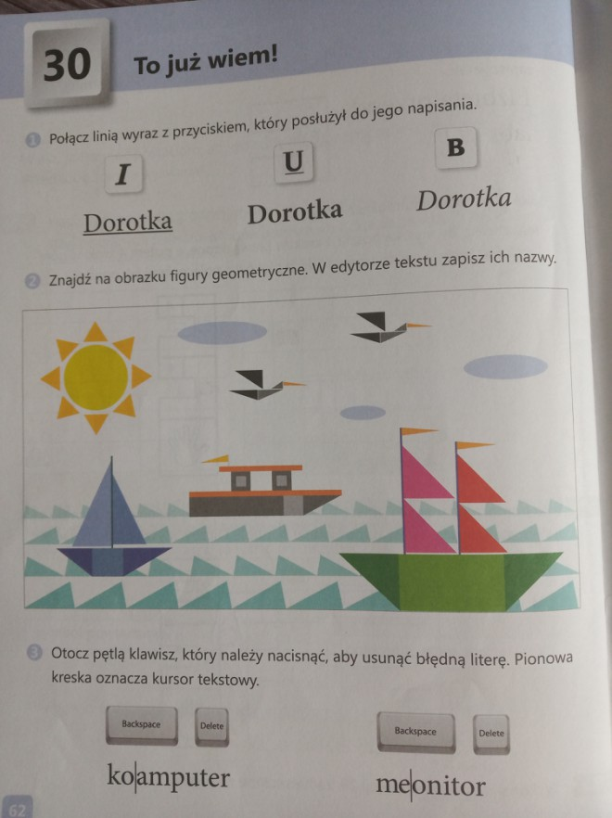
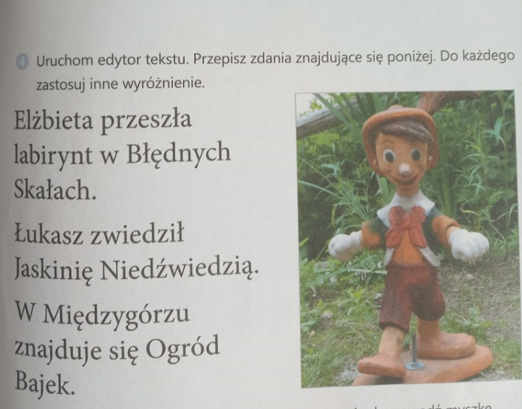

Edukacja polonistyczna
Temat: Słuchanie informacji o polu. Wypowiadanie się na temat wysłuchanych treści. Rozwijanie zdań.
- Przeczytaj tekst z podręcznika s. 70-71 i odpowiedz na pytania.
- Wpisz wyrazy z ramki w odpowiednie miejsca. Opowiedz o pracy rolnika. Ćw. 1 s. 70 karty ćwiczeń.
- Które zwierzęta są szkodnikami? Ćw. 2 s. 70
- Które rośliny uprawia się na polach? Ćw. 3 s. 70.
- Pokoloruj obrazek ćw. 4 s. 71.
- Rozwiń zdania za pomocą wyrazów z ramki. Ćw. 5 s. 71.
Edukacja matematyczna
Temat: Sprawdzanie umiejętności matematycznych – rozwiązywanie różnych zadań.
- Wykonaj zadania 1,2 i 3 s. 86 podręcznik.
- Wykonaj zadania 1,2,3,4 i 5 s. 78 karty ćwiczeń.
Wychowanie fizyczne
Temat: Organizujemy gry i zabawy wg własnych pomysłów.
Twoja aktywność ruchowa to minimum 30 minut.
Piątek, 12.06.2020r.
Edukacja polonistyczna
Temat: Słuchanie informacji o produktach spożywczych pochodzących z roślin uprawnych i od zwierząt hodowanych na wsi. Przeliczanie liczby liter, głosek, sylab w wyrazach. Pisownia nazw zawodów z cząstką –arz.
- Przeczytaj informacje o produktach spożywczych podręcznik s. 72-73.
- Z rozsypanych sylab ułóż nazwy roślin i wpisz je do tabeli ćw. 1 s. 72 karty ćwiczen.
- Na podstawie informacji z podręcznika uzupełnij zdania. Ćw. 2 s. 72
- Skąd się bierze chleb? ćw. 3 s. 73
- Wykonaj ćw. 4 s. 73.
Edukacja techniczna
Temat: Wykonanie sałatki owocowej.
Wykonaj razem z mamą sałatkę owocową. Wykorzystaj różne owoce. Mogą być truskawki, banany, winogrona. Wybierz te które lubisz najbardziej. Smacznego.
Edukacja muzyczna
Temat: Nauka piosenki „Piosenka o marzeniach”
Słowa piosenki s. 96 karty ćwiczeń.
Wychowanie fizyczne
Temat: Doskonalimy grę w zbijaka.
Zagraj z rodziną w zbijaka. Przed grą przeprowadź rozgrzewkę.
Gimnastyka korekcyjna
Temat: Kształtujemy prawidłową postawę ciała.
Wykonaj:
- Marsz na palcach przez 1 minutę.
- Usiądź w siadzie skrzyżnym (po turecku), wyprostuj kręgosłup, ściągnij łopatki do tyłu i postaraj się wyciągnąć do góry, wytrzymaj tak 3 sekundy.
- Marsz na czworakach (kilka metrów).
- Ćwiczenia oddechowe. Klęknij obunóż, ręce oprzyj na podłodze, wykonaj wdech nosem z uniesieniem klatki piersiowej, wykonaj wydech ustami z opuszczeniem klatki piersiowej.
- Marsz baletnicy przez 1 minutę.
- Usiądź po turecku, ramiona ułóż w skrzydełka i wytrzymaj tak przez 4 sekundy.
- Połóż się na plecach, ugnij nogi w kolanach, ramiona przenieś do tyłu i wykonaj wdech nosem. Ramiona wracają do przodu i wykonaj wydech.
Pamiętaj! Zanim przystąpisz do ćwiczeń przeprowadź lekką rozgrzewkę. Ćwiczenia te powtórz 2-3 razy.

